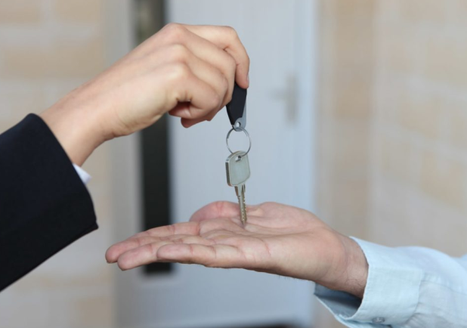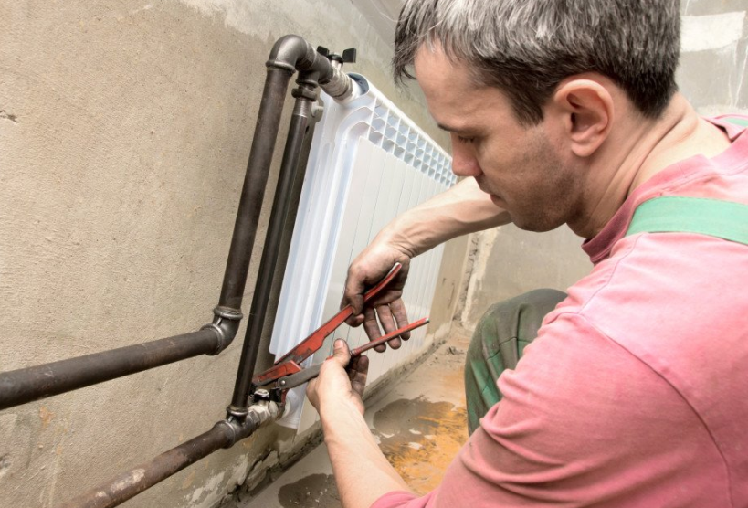

ОБЬЯВЛЕНИЕ
Уважаемые собственники и наниматели жилых и не жилых помещений многоквартирного дома!

Напоминаем Вам об обязанности предоставления доступа в занимаемое Вами помещение (квартиру) работников управляющей компании и других аварийных служб! Обязанность Владельца (пользователя) помещения в МКД, через которое проходят общедомовые инженерные системы, закреплена в пп. «б» п. 32, «е» п. 34 ПП РФ № 354. Собственник обязан впускать в квартиру сотрудников УО для осмотра технического и санитарного состояния оборудования в заранее согласованное время, но не чаще 1 раза в 3 месяца. Для выполнения необходимых ремонтных работ допуск предоставляется по мере необходимости, а для ликвидации аварий – в любое время.
Уезжая в отпуск, на праздники и др. оставьте ключи от квартиры у доверенного лица, а так же сообщите в УК номер телефона Вашего доверенного лица.

Спасибо за понимание.

